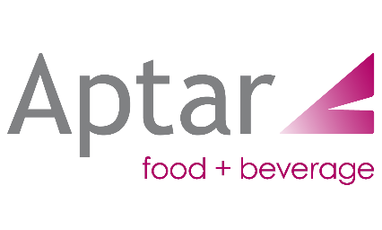

Aptar Food + Beverage auf der drinktec 2022:
Nachhaltigkeit, Leistung, Innovation
Die weltweit führende Fachmesse für die Getränke- und Liquid-Food-Industrie ist die ideale Plattform zur Präsentation der marktführenden Lösungen von Aptar

Louveciennes, Frankreich, 9. August 2022: Aptar Food + Beverage, ein weltweit führender Anbieter von Lösungen für die Dosierung von Konsumgütern und aktiven bzw. intelligenten Verpackungen (active material science solutions), freut sich, seine Teilnahme an der drinktec anzukündigen, der weltweit führenden Fachmesse für die Getränke- und Liquid-Food-Industrie, die vom 12. bis 16. September in München stattfinden wird. Dort wird Aptar seine neuesten Verschlüsse zur Ausgabe von Getränken und anderen flüssigen Produkten präsentieren. Diese reichen von Verschlusslösungen für feste Container bis zu flexiblen Beutelverpackungen und umfassen die neuen, dauerhaft an der Flasche befestigten Verschlusskappen („Tethered Caps“) gemäß der EU-Richtlinie zu Einweg-Kunststoffartikeln. Weiterhin wird das Unternehmen ein innovatives Zukunftskonzept für intelligente Getränkebehälter vorstellen, mit dem Aptar seine traditionelle Innovationskraft und sein Engagement für die Verbesserung der Leistung und Nachhaltigkeit von Getränkeverpackungen eindrucksvoll unter Beweis stellt sowie die Wiederverwertung (Recycling) und Wiederverwendung fördert. Mit seiner kürzlich unter dem Slogan „Create, Collaborate, Innovate“ neu eingeführten Markenidentität unterstreicht Aptar Food + Beverage seine Leidenschaft und Hingabe, mit der das Unternehmen seinen Kunden hilft, ihre anspruchsvollen Umweltziele zu erreichen. Gleichzeitig setzt sich Aptar für eine Stärkung der Kreislaufwirtschaft ein und möchte das Leben der Verbraucher auf der ganzen Welt verbessern.

„Wir freuen uns darauf, an der drinktec 2022 teilzunehmen und mehrere bahnbrechende Lösungen vorzustellen. Dazu gehören „Rocket“, der Sportverschluss der nächsten Generation, unsere komplette Produktlinie an Getränkeverschlüssen sowie eine Vorschau auf einige Prototypen, die neue Möglichkeiten zum Transport und zum Schutz von Produkten bieten“, sagt Arthur Lenoir, Product Marketing Director EMEA – Food + Beverage bei Aptar. „Insbesondere freuen wir uns, auf diesem wichtigen Branchentreff wieder persönlich mit den Besuchern Gespräche führen zu können. Aptar Food + Beverage ist ein Innovationsführer, der den Wert der Verpackungen seiner Kunden durch eine bahnbrechende Leistung, Sicherheit und komfortable Bedienung erhöht. Da Innovation heute ohne Nachhaltigkeit nicht mehr denkbar ist, steht dieses Thema auf der Messe für uns im Mittelpunkt.“ Auf der Messe wird Aptar sein Streben nach mehr Nachhaltigkeit durch neue innovative Produkte, wie fest verbundene („Tethered Caps“) und recycelbare Verschlusslösungen ohne Dichteinlage („Linerless“), durch Zertifizierungen wie ISCC+ und durch Partnerschaften, unter anderem mit PureCycle, REBO und MIWA, sowie durch die aktive Zusammenarbeit mit wichtigen Organisationen, wie RecyClass, WRAP, APR und WBCSD, deutlich machen. „Nachhaltigere Designs und umfassende recycelbare und wiederverwendbare Produkte sowie die Reduzierung des Anteils konventioneller fossile Kunststoffe sind wichtige Bausteine unserer Strategie“, ergänzt Lenoir.

Rocket als Zukunft für „Tethered Caps“
Auf der Messe wird Aptar unter der Bezeichnung „Rocket“ seinen Sportverschluss der nächsten Generation präsentieren. Dieser dauerhaft an der Flasche befestigte Deckel setzt neue Maßstäbe für einen nicht entfernbaren Originalitätsschutz mit einem breiten Öffnungswinkel für mehr Komfort beim Trinken. Rocket erfüllt uneingeschränkt die Anforderungen der EU-Richtlinie zu Einweg-Kunststoffartikeln für dauerhaft an der Flasche befestigte Verschlusskappen („Tethered Caps“), die Mitte 2024 in Kraft treten soll.

Recycelbarer Verschluss SimpliCycle™ für mehr Nachhaltigkeit und Leistung
Aptar gilt seit mehr als 25 Jahren als Branchenführer für Dosierlösungen mit Durchflusskontrolle, und stellt mit SimpliCycle ein recycelbares Ventil vor, das die Nachhaltigkeit in den Mittelpunkt der Verpackungsinnovation rückt. Da das Ventil aus einem Material geringerer Dichte besteht, schwimmt es im Recycling-Tank oben und kann mühelos aus dem PET-Strom entfernt und anschließend zusammen mit dem PP/PE-Material der Wiederverwertung zugeführt werden. Bei der Installation des TPE-Ventils SimpliCycle in einem Verschluss von Aptar erhält der Kunde eine vollständig recycelbare und leistungsstarke Lösung für den Einsatz in Behältern aus PET, PE und PP. Erst kürzlich wurde SimpliCycle bei den World Food Innovation Awards als beste CSR/Sustainability Initiative des Jahres 2021 ausgezeichnet. In diesem Jahr hat das Produkt den renommierten 2022 WorldStar Global Packaging Award für Verpackungsinnovation erhalten.

Wegweisende Konzepte und neue Lösungen
Auf der drinktec 2022 wird Aptar Food + Beverage auch völlig neue Konzepte zum Ausgießen von Getränken vorstellen. Dazu gehören unter anderem ein Prototyp des neuen Blue EVO Cap sowie Lösungen zur Ausgabe von Getränken in einem Standkappen-Format. „Als führender Anbieter von Dosiersystemen hat Aptar es sich zum Ziel gesetzt, die Recycelbarkeit von Kunststoffverpackungen zu verbessern, und ist bestrebt, Marken dabei zu helfen, ihre anspruchsvollen Umweltziele mit leistungsstarken Lösungen zu erreichen und trägt gleichzeitig dazu bei, das Leben der Verbraucher zu verbessern und unseren Planeten zu schützen,“ ergänzt Lenoir. „Auf der drinktec 2022 können sich die Besucher am Stand von Aptar mit eigenen Augen davon überzeugen, wie wir diesen hohen Anspruch in Produkte und Konzepte umsetzen.“

Die Zukunft intelligenter Getränkebehälter
Lenoir weist ebenfalls darauf hin, dass Aptar im Rahmen seiner Partnerschaftsstrategie mit REBO zusammenarbeitet und hier insbesondere seine Kompetenz in den Bereichen Klappscharnierverschlüsse (Flip-Top), Nachhaltigkeit und Innovationen einbringt. REBO bietet die erste intelligente Wasserflasche an, die nicht nur wiederverwendbar ist, sondern auch die Flüssigkeitszufuhr misst. Damit sind die Verbraucher in der Lage, ihre Leistung zu optimieren und die getrunkene Wassermenge über eine Smartphone-App zu kontrollieren. Zusätzlich erinnert ein LED-Ring den Nutzer daran, dass er sein Trinkziel noch nicht erreicht hat. „Auf der Messe werden wir die intelligente Wasserflasche von REBO vorstellen,“ sagt Lenoir. „Sie steht nicht nur für die Zukunft wiederverwendbarer Getränkebehälter, sondern ist auch Ausdruck unserer Entschlusskraft und Leidenschaft, in Zusammenarbeit mit einem breiten Spektrum von Marken und Herstellern die Nachhaltigkeit unserer Branche insgesamt zu stärken. Dies stellt auch unsere Kompetenz bei der Leitung von Projekten, die anderen Geschäftsbereichen von Aptar sowie externen Partnern eindrucksvolle Synergie-Vorteile bieten, unter Beweis. Wir sehen, dass diese beiden Ansätze - Recyclingfähigkeit und Wiederverwendbarkeit - in Zukunft Hand in Hand gehen werden. Dabei berücksichtigen wir die Bedürfnisse der Marken und Verbraucher gleichermaßen. Wir freuen uns, durch unsere Zusammenarbeit mit anderen Marken für uns alle zu einer nachhaltigeren Zukunft beitragen zu können.“

Auf der drinktec 2022 haben die Besucher am Stand von Aptar jeden Tag die Chance, eine intelligente Wasserflasche von REBO zu gewinnen.

Aptar stellt am Stand 308 in Halle C5 aus. Weitergehende Informationen zu den Produkten und Lösungen von Aptar für Getränke und andere Branchen finden Sie auf www.Aptar.com/food-beverage.

Über Aptar
Aptar ist ein weltweit führender Entwickler und Hersteller eines breiten Spektrums von Lösungen und Dienstleistungen für die Dosierung von Medikamenten und die Ausgabe von Verbrauchsgütern sowie für die aktive Materialwissenschaft. Mit seinen innovativen Lösungen und Dienstleistungen wendet sich Aptar an eine Vielzahl unterschiedlicher Endmärkte, wie pharmazeutische Produkte, Kosmetik, Körperpflegeprodukte, Reinigungsmittel, Lebensmittel und Getränke. Aptar nutzt seine langjährigen Erfahrungen, seine eigenentwickelten Designs sowie seine Kompetenz bei Konstruktion und Wissenschaft, um Sprüh-, Dosier- und Schutztechnologien für viele der weltweit führenden Markenhersteller zu entwickeln. Damit leistet Aptar einen wichtigen Beitrag zur Verbesserung des Lebensstandards, des Wohlbefindens, der Gesundheit und des Zuhauses von Millionen von Patienten und Verbrauchern auf der ganzen Welt. Aptar hat seinen Unternehmenssitz in Crystal Lake, Illinois, USA, und beschäftigt in 18 Ländern etwa 13.000 engagierte Mitarbeiter. Weitergehende Informationen finden Sie auf www.aptar.com.

Pressekontakt:

Aptar
Arthur Lenoir, Product Marketing Director EMEA, Food & Beverage Aptar | tel. +33 6 85 72 41 02 | arthur.lenoir@aptar.com

duomedia
Dorien Cooreman| Tel.: +32 2 560 21 50 | dorien.c@duomedia.com

Folgen Sie Aptar auf:

 Twitter.com/Aptar |  Linkedin.com/Aptar |  Youtube.com/Aptar |  Facebook.com/Aptar |  Instagram.com/Aptar

Bilder und Bildunterschriften
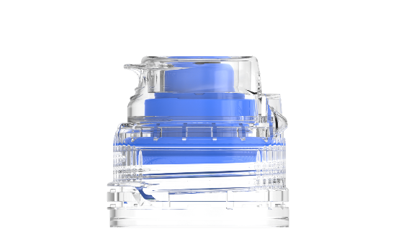 | 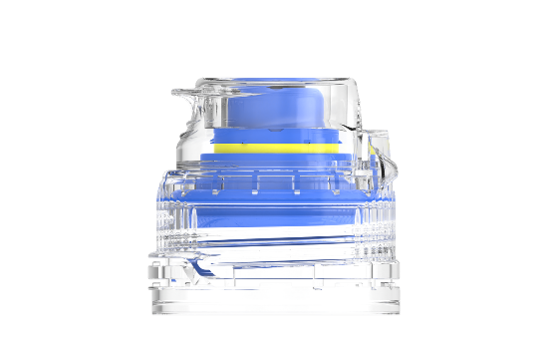 | 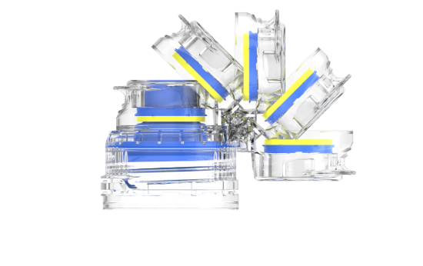
Rocket: Geschlossen 1 | Rocket: Nach Erstöffnung 2 | Rocket: Öffnen 3

Bildunterschrift: Auf der Messe wird Aptar unter der Bezeichnung „Rocket“ seinen Sportverschluss der nächsten Generation vorstellen. Dieser dauerhaft an der Flasche befestigte Verschluss („Tethered Cap“) setzt neue Maßstäbe für einen nicht entfernbaren Originalitätsschutz mit einem breiten Öffnungswinkel für mehr Komfort beim Trinken.

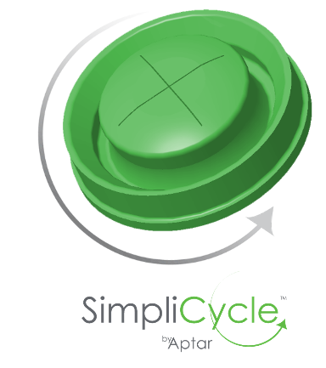
Bildunterschrift: Mit seinem recycelbaren SimpliCycle Ventil rückt Aptar die Nachhaltigkeit in den Mittelpunkt der Verpackungsinnovation.

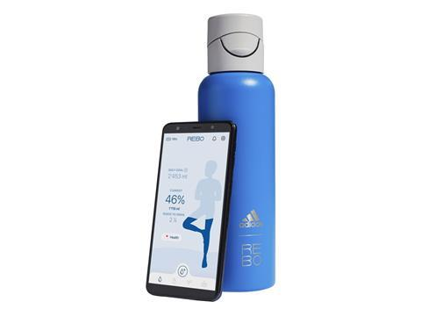
Bildunterschrift: Die erste wiederverwendbare intelligente Wasserflasche mit einem Tracking-Sensor, der den Nutzern hilft, ihre Leistung zu optimieren und ihre Flüssigkeitszufuhr über eine Smartphone-App genau im Blick zu behalten.

